# Lena in Holland

# Leerlingenmateriaal

Lena komt uit Duitsland. Ze woont een maand in Nederland en komt bij jullie in de klas. Ze wil meer te weten te komen over Nederland en de Nederlanders. Jullie moeten haar hierbij helpen, door deze opdrachten te maken.

Lena wil haar familie en vrienden in Duitsland laten weten wat zij allemaal meemaakt in Nederland. Dat doet zij via Facebook.

Onderaan de meeste opdrachten staat een Facebook-logo. Dat betekent dat jullie Lena moeten helpen om een berichtje te posten. In het Duits, met foto’s en/of filmpjes. Dit doen jullie samen met jullie docent.

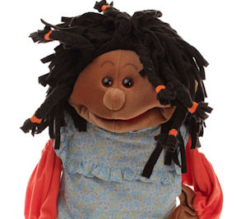



Duitsland Instituut Amsterdam  
© Onderwijsafdeling DIA, december 2013  
Redactie: Kerstin Hämmerling, Florianne van Hasselt

# Werkbladen

# Opdrachten voor de hele klas

# Opdracht 1: Wer ist Lena?



Binnenkort komt Lena in jullie klas. Maar wie is Lena eigenlijk? Waar komt ze vandaan en wat vindt ze leuk? Bekijk de Facebook-pagina van Lena samen in de les.

**Vul onderstaande *Steckbrief* in het Duits in:**

Name:

Geburtsdatum:

Wohnort:

Schule:

Hobbies:

Lieblingsmusik:

Lieblingsfilm:

Lieblingsspiel:

Lieblingsbuch:

Wieviele Facebook-Freunde hat Lena im Moment?

Als je zelf op Facebook zit en vrienden met Lena wilt worden, stuur haar dan een vriendschapsverzoek!

# Opdracht 2: *Was liebst du an München?*

Lena komt uit München, de stad van het Oktoberfest. Bij het Oktoberfest horen allerlei tradities, waaronder het zingen van het drinklied ‘Ein Prosit der Gemütlichkeit’. Bekijk het volgende filmpje: <http://www.youtube.com/watch?v=g7Y3GhbfBuU>

1. Wat moet je roepen als iemand begint met „Zicke, zacke, zicke, zacke…“?
2. Bekijk dit filmpje over de traditionele Beierse klederdracht:

<https://www.youtube.com/watch?v=VHnIg3e75p4>

Welke kleren dragen de feestgangers?

Mannen ________________________

Vrouwen ________________________

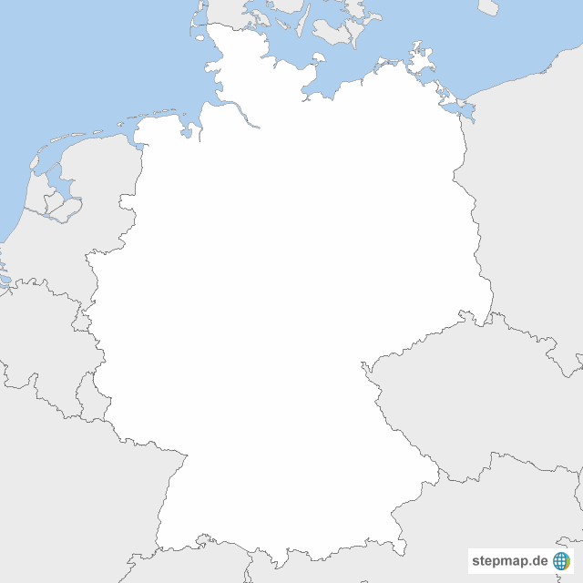

**b. Waar ligt München eigenlijk?**

Teken op de kaart:

* Doetinchem (Nederland)
* München (Duitsland)

1. Lena is ver van huis. Hoe lang is de reis van jullie woonplaats naar München? Zoek het uit op [www.bahn.de](http://www.bahn.de).

Vertrek vanuit Doetinchem om ______________ uur

Aankomst München Hbf om ______________ uur

1. Zorg ervoor dat Lena zich helemaal thuis voelt in jullie lokaal en maak een postertentoonstelling over München. Zoek meer informatie over München en de mooiste bezienswaardigheden en maak een poster over de stad met plaatjes en informatie (in het Nederlands). Werk hierbij met een groep van maximaal 4 leerlingen. De posters kunnen jullie in het lokaal ophangen.

Maak een foto van Lena voor de poster over München en post deze foto op de Facebook-pagina van Lena. Dit doen jullie samen met jullie docent.

Opdracht 3: Lenas Rucksack

Lena is er! Ze heeft een rugzak meegenomen met haar spullen. Wat zit erin?

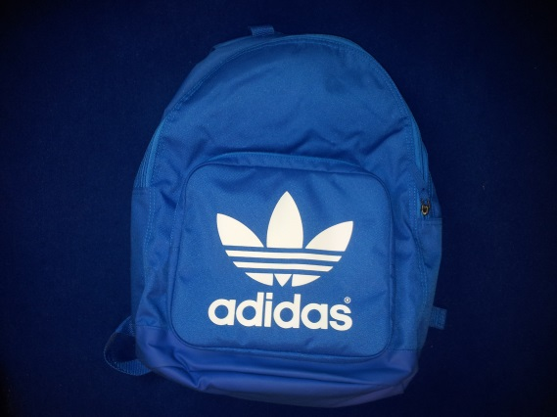

**Das hat Lena mitgenommen:**

*Nederlands - Deutsch*

____________________ - _________________________

____________________ - _________________________

____________________ - _________________________

____________________ - _________________________

____________________ - _________________________

____________________ - _________________________

____________________ - _________________________

____________________ - _________________________

____________________ - _________________________

____________________ - _________________________

____________________ - _________________________

# Duitse merken

Lena heef een rugzak van Adidas. Wist jij eigenlijk dat Adidas een Duits merk is?

Welke van deze onderstaande merken zijn ook Duits? Omcirkel de logo’s.

     

   

Opdracht 4: Deutschland-Memory

Lena heeft een Duitsland-memory voor jullie meegenomen om haar land aan jullie te laten zien (en natuurlijk om te spelen!). Jullie gaan een Nederland-memory voor haar maken. Bespreek met je klasgenoten welke afbeeldingen op de kaartjes in jullie Nederland-memory zouden moeten zitten. Schrijf deze hieronder op:

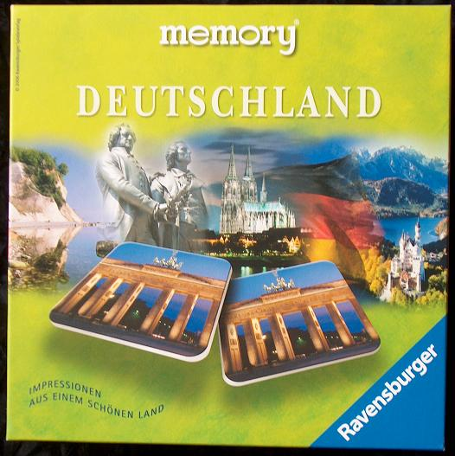**Dit moet in onze Nederland-memory:**

**________________**

**________________**

**________________  
________________**

**________________**

**________________**

**________________**

**________________**

**________________**

**________________**

**________________**

**________________**

Verdeel vervolgens de afbeeldingen/kaartjes en zoek samen met een partner een passend plaatje op internet voor jullie kaartje. Maak het op maat (5 x 5 cm), print het 2 keer uit en plak het op dik papier of karton. Als je wilt, kun je de plaatjes ook nog zelf bewerken.

**Maak een foto van Lena met jullie Nederland-memory en post deze foto op de Facebook-pagina van Lena. Dit doen jullie samen met jullie docent.**

# Opdracht 5: Liebe Benni

Lena heeft een vriend. Ze heeft hem in de zomervakantie op het Duitse Waddeneiland Rügen ontmoet. Deze winter gaat ze samen met zijn familie op wintersport. Ze is helemaal in de wolken en mist hem.

Stuur een liefdesbriefje namens Lena aan haar Benni. Vertel erin dat ze hem mist en wat ze al gedaan heeft bij jullie. Jullie krijgen witte kaarten van jullie docent. Versier de voorkant en plak er – ter herinnering aan de mooie vakantie op het eiland - een mooi plaatje van Rügen op. De docent zal de kaarten vervolgens verzamelen en opsturen naar Benni. Als je hulp nodig hebt met de Duitse taal, kijk dan hieronder bij *Redemittel*.

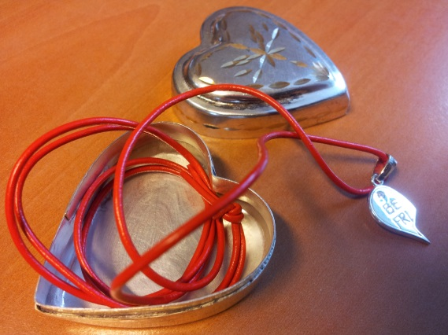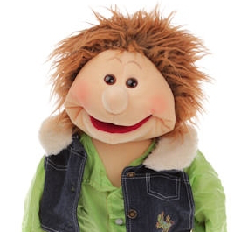

## Redemittel

Liefste … - Liebste …

Ik ben goed in …… aangekomen - Ich bin gut in ……. angekommen

De klas heeft me heel aardig ontvangen - Die Klasse hat mich sehr nett empfangen

Het is hier… - Es ist hier…

heel gezellig - sehr gemütlich

mooi - schön

maar ook spannend - aber auch spannend

Ik mis je heel erg - Ich vermisse dich sehr

Schrijf me a.u.b. snel - Schreib mir bitte schnell

Ik hou van je - Ich liebe dich

Groetjes uit … - Viele Grüβe aus…

**Maak een foto van een paar kaarten en post deze foto’s op de Facebook-pagina van Lena. Dit doen jullie samen met jullie docent.**

# Opdracht 6: Snowboard fahren!

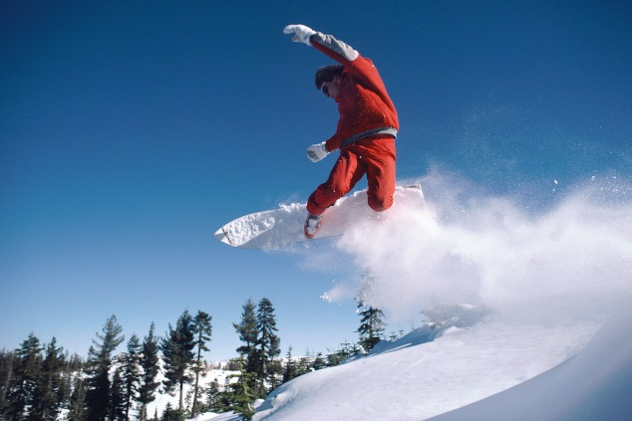

Lena is gek op snowboarden. Dit jaar mag ze met haar vriend Benni en zijn familie mee naar het Oostenrijkse skigebied die Hohe Salve. Bekijk de volgende site: <http://www.hohe.salve.at/de/>

Hoeveel liften heeft dit gebied? ______________________

Ze neemt ze een dag een snowboard-les van 4 uur bij Skischule Sudelfeld:

<http://www.skischule-sudelfeld.de/>

Ze heeft haar eigen snowboard, dus hoeft niets te huren. Wat kost deze les?____________________

Lena houdt ook erg van de après-ski hits. Luister naar deze hit:

<http://www.youtube.com/watch?v=8QB52bGFGNs>

Het refrein van dit nummer is:

Hey! Wir wollen die Eisbären sehen! (ooohoo)

Hey, wir wollen die Eisbären sehen! (ohooo)

Denn unser Leben wär so leer ohne Bär.

Wir ham die Eisbärn so gern.

Wir ham die Eisbärn so gern.

Vertaal het refrein en schrijf de vertaling hieronder op. Gebruik hiervoor evt. een (digitaal) woordenboek.

**Nederlandse vertaling**:

__________________________________________________________________________________

__________________________________________________________________________________

__________________________________________________________________________________

__________________________________________________________________________________

__________________________________________________________________________________

Luister op [www.youtube.com](http://www.youtube.com) ook naar andere Duitstalige après -ski hits. Welke vind je het leukst? En waarom?­­­­­­­  
__________________________________________________________________________________

__________________________________________________________________________________

**Verzamel met je klasgenoten de Duitstalige après-ski hits die jullie het leukst vinden en zet deze op de Facebook-pagina van Lena. Dit doen jullie samen met jullie docent.**

# Opdracht 7: *Lenas Lieblingsmusik*

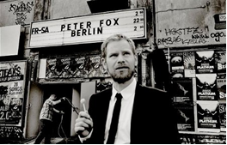Lena houdt erg van Peter Fox. Dat is een rapper uit Berlijn. Haar favoriete nummer is ‘Schwarz zu Blau’*.* Luister samen met je klas naar dit nummer op: <http://www.youtube.com/watch?v=yphwzD1XaBY>

Deze rap is een liefdesverklaring aan een stad. Over welke stad gaat het? _______________

Luister nog een keer naar het nummer, nu met de tekst erbij (zie volgende pagina). Onderstreep de woorden die te maken met de stad waarover dit liedje gaat. Schrijf eronder de vertaling van deze woorden.

Peter Fox is goed met taal. Hij gebruikt een soort trucjes om taal een belangrijke rol te geven in zijn liedjes. Een voorbeeld van zo ’n trucje is dat sommige klanken heel vaak worden herhaald.

Bijvoorbeeld:   
*Stapf' durch die* ***Kot****ze am* ***Kot****ti, Junks sind benebelt,  
A****tzen*** *ro****tzen*** *in die Gegend, benehmen sich daneben.*

Kun je nog meer voorbeelden vinden van zulke taalspelletjes? Onderstreep ze in de tekst.

Het refrein van een nummer is het stuk tekst dat steeds wordt herhaald (vet gedrukt). Lees het refrein nog eens rustig door. Als je een woord niet kent, onderstreep het dan. Zoek daarna de betekenis van de onderstreepte woorden op.

De titel van dit liedje is ‘Schwarz zu Blau’. Dit wordt ook in het refrein herhaald. Wat wordt hiermee bedoeld?

Luister op Youtube ook naar andere liedjes van Peter Fox. Welke van zijn nummers vind je het leukst? En waarom?­­­­­­­

__________________________________________________________________________________

__________________________________________________________________________________

**Verzamel met je klasgenoten de liedjes die jullie het leukst vinden en zet deze op de Facebook-pagina van Lena. Dit doen jullie samen met jullie docent.**

**Schwarz zu Blau – Peter Fox**

Komm' aus dem Club, war schön gewesen.  
Stinke nach Suff, bin kaputt, is'n schönes Leben.  
Steig' über Schnapsleichen, die auf meinen Weg verwesen.  
Ich seh' die Ratten sich satt fressen  
Im Schatten der Dönerläden.  
Stapf' durch die Kotze am Kotti, Junks sind benebelt,  
Atzen rotzen in die Gegend, benehmen sich daneben.  
Szene-Schnösel auf verzweifeleter Suche nach der Szene.  
Gepiercte Mädels, die wollen, dass ich "Straßenfeger" lese.  
  
Halb Sechs, meine Augen brenn',  
Tret' auf'n Typen, der zwischen toten Tauben pennt.  
Hysterische Bräute keifen und haben Panik, denn  
An der Ecke gibt es Stress zwischen Tarek und Sam.  
Tarek sagt "Halt's Maul oder ich werd' dir ins Gesicht schlagen!"  
Sam hat die Hosen voll, aber kann auch nicht nichts sagen -  
Die rote Suppe tropft auf den Asphalt,  
Mir wird schlecht, ich mach' die Jacke zu, denn es ist kalt.  
  
**Guten Morgen, Berlin,   
Du kannst so hässlich sein, so dreckig und grau.   
Du kannst so schön schrecklich sein,  
Deine Nächte fressen mich auf.  
Es wird für mich wohl das Beste sein,  
Ich geh' nach Hause und schlaf' mich aus  
Und während ich durch die Straßen lauf',  
Wird langsam Schwarz zu Blau.**  
Müde Gestalten im Neonlicht  
Mit tiefen Falten im Gesicht,  
Die Frühschicht schweigt, jeder bleibt für sich.  
Frust kommt auf, denn der Bus kommt nicht...   
Und überall liegt Scheiße, man muss eigentlich schweben.  
Jeder hat'n Hund, aber keinen zum Reden.  
Ich atme ständig durch den Mund, das ist Teil meines Lebens.  
Ich fühl' mich ungesund, brauch' was Reines dagegen.  
  
Ich hab'n dicken Kopf, ich muss'n Saft haben.  
Ich hab' dringlichen Bock auf Bagdad's Backwaren,  
Da ist es warm, da geb' ich mich meinen Träumen hin,  
Bei Fatima, der süßen Backwarenverkäuferin.  
R'n'B-Balladen pumpen aus'm parkenden Benz,  
Feierabend für die Straßengangs.  
Ein Hooligan liegt 'ner Frau in den Armen und flennt -  
Diese Stadt ist eben doch gar nicht so hart wie du denkst.  
  
**Guten Morgen, Berlin,   
Du kannst so hässlich sein, so dreckig und grau.   
Du kannst so schön schrecklich sein,  
Deine Nächte fressen mich auf.  
Es wird für mich wohl das Beste sein,  
Ich geh' nach Hause und schlaf' mich aus  
Und während ich durch die Straßen lauf',  
Wird langsam Schwarz zu Blau.**  
Ich bin kaputt und reib' mir aus meinen Augen deinen Staub.  
Du bist nicht schön und das weißt du auch.  
Dein Panorama versaut,  
Siehst nicht 'mal schön von Weitem aus.  
Doch die Sonne geht gerade auf  
Und ich weiß, ob ich will oder nicht,  
Dass ich dich zum Atmen brauch'.

# Opdracht 8: *Whatsapp*

Je maakt deze opdracht in tweetallen:

Naam leerling 1: ____________________  
Naam leerling 2: ____________________

Jullie docent heeft een whatsapp voor Lena van Benni gekregen:

***Hallo, hier ist Benni. Wie geht es denn Lena? Was hat sie denn alles schon gemacht? Ich vermisse ihr! Liebe Grüße***



Vertaal met z’n allen het bericht:

__________________________________________________________________________________

__________________________________________________________________________________

__________________________________________________________________________________

Schrijf in tweetallen een whatsapp terug. Geef daarbij antwoord op de vragen van Benni!

__________________________________________________________________________________

__________________________________________________________________________________

**__________________________________________________________________________________**

**Post de leukste whatsapp op de Facebook-pagina van Lena. Dit doen jullie samen met jullie docent.**

# Opdracht 9: Fuβballfan Lena

Lena houdt van voetbal. Vooral van ‘haar club’, Bayern München. Samen met haar ouders en zusje gaat ze vaak naar de thuiswedstrijden. Een van de beste voetballers van Nederland speelt bij Bayern München: Arjan Robben.



Bekijk de website van Bayern München (<http://www.fcbayern.de/de/>) en beantwoord de volgende vragen:

a. Als je op de website naar ‘Teams’ gaat en voor ‘Profis’ kiest, zie je dat de spelers verdeeld zijn over vier categorieën. Vertaal ze naar het Nederlands:  
Torwart ________________________  
Abwehr ________________________  
Mittelfeld ________________________  
Angriff ________________________

b. Arjan Robben staat bij ‘Mittelfeld’. Bekijk zijn profiel. Wat is het sterrenbeeld van Robben?

_____________________________

c. Op welke plaats in de Bundesliga staat Bayern München momenteel? _____________________________

d. Lena wil iets leuks in de fanshop kopen, maar heeft niet zoveel geld. Ze denkt aan de de voetbal voor kleintjes met het logo van Bayern München erop. Wat kost deze? ________________________

e. Kijk naar het interview met de Nederlandse speler Joris Mathijsen op <http://www.duits.de/guckmal/category/sport/>. Wat zijn de verschillen tussen voetballen in Nederland en in Duitsland?

________________________________________________________________________________

________________________________________________________________________________

________________________________________________________________________________

f. Luister naar het clublied van FC Bayern op <http://www.youtube.com/watch?v=JK_bRU_FrHI> . Vul de ontbrekende woorden in!

**FC Bayern Stern des Südens**

Invulwoorden: *Stadion, Bundesliga, Fussballmannschaft, Verein*

Welche Münchner _____________ kennt man auf der ganzen Welt?   
Wie heißt dieser Klub der hier zu Lande die Rekorde Hält?  
Wer hat schon gewonnen was jemals zu gewinnen gab?   
Wer bring seit Jahrzehnten unsere Bundesliga voll auftrap  
  
Refrain:  
FC Bayern Stern des Südens, du wirst niemals Unter gehn,  
weil wir in guten wie in schlechten Zeiten zu einander stehn,  
Fc Bayern Deutschermeister ja so heißt er mein _____________,   
Ja so war es und so ist es und so wird es immer sein  
  
Wo wird lauschent Angegriffen wo wird Täglich Spioniert? wo ist Presse wo ist Rummel  
wo wird immer Diskotiert? wer spielt in jeden _____________ vor ausverkauftenhaus? wer hält den großen druck der Gegner stehts aufs neue aus?  
  
Refain:  
FC Bayern Stern des Südens du wirst niemals untergehn, weil wir in guten wie in  
schlechten Zeiten zu einander Stehn, Fc Bayern Deutschermeister ja so heißt er mein  
Verein, ja so war es und so ist es und so wird es immer sein  
  
Ob _____________, in Pokal oder Champions League Ja gibt es denn was schöneres  
als ein Bayern-sieg? Hier ist Leben hier ist Liebe hier ist Feuer und auch  
Leid Bayern München Deutschlands bester bis in aller Ewigkeit  
  
Refain:  
FC Bayern Stern des Südens du wirst niemals Untergehn, weil wir in guten wie in  
schlechten Zeiten zu einander stehn, Fc Bayern Deutschmeister ja so heißt er mein  
Verein ja so war es und so ist es und so wird es immer sein  
  
Fc Bayern Stern Stern des Südens du wirst niemals untergehn weil wir in guten wie in  
schlechten Zeiten zu einander stehn, Fc Bayern Deutschermeister Ja so heißt er mein  
Verein ja so war es und so ist es und so wird es immer sein  
  
Fc Bayern Deutschermeister ja so heißt er mein Verein ja so war es und so ist und so  
wird es immer sein!!

# 

# Werkbladen

# Keuzeopdrachten

# Opdracht 10: *Unser Deutschlehrer*

Je maakt deze opdracht in tweetallen:

Naam leerling 1: ____________________  
Naam leerling 2: ____________________

Lena moet voor haar Duitse school een stukje schrijven over jullie docent Duits. Doe samen met Lena en een klasgenoot een interview met jullie docent in het Duits. Schrijf de antwoorden hier op:

a. Wie heiβen Sie? _________________________________________________________________

b. Wie finden Sie Lena? ____________________________________________________________

c. Welche Musik hören Sie?__________________________________________________________

d. Welchen Fußballverein finden Sie toll? _______________________________________________

e. Was sind Ihre Hobbies?___________________________________________________________

g. Können wir dieses Interview und ein Foto von Ihnen mit Lena ins Facebook stellen? **____________**

Redemittel

Mijn naam is… - Mein Name ist…

Lena is erg vriendelijk - Lena ist sehr nett

Lena is nog een beetje verlegen - Lena ist noch ein wenig schüchtern

Lena is erg beleefd -` Lena ist sehr höflich

Lena is heel vriendelijk - Lena ist sehr freundlich

Lena is een beetje gek - Lena ist ein wenig verrückt

Het liefst luister ik naar… - Am liebsten höre ich…

Mijn favoriete voetbalclub is… - Der beste Fußballverein ist…

Ik hou van... - Ich mag …

Ik … graag… - Ich … gerne…

**Post het interview en de foto van Lena met jullie docent. Doe dit samen met je docent en laat haar nog eens kijken naar de tekst die je samen met de foto wilt posten.**

**Presenteer de resultaten van het interview ook aan jullie klas. Het liefst in het Duits!**

# Opdracht 11: *Unsere Stadt*

Je maakt deze opdracht in tweetallen:  
Naam leerling 1: ____________________  
Naam leerling 2: ____________________

Lena is erg benieuwd naar jullie woonplaats. Neem Lena na schooltijd mee en laat haar samen met je klasgenoot de leukste plekken van jullie stad/dorp zien. Maak een foto van Lena op deze plekken en beantwoord de vragen met behulp van de *Redemittel* in het Duits:

In welke stad/dorp is Lena nu? ________________________________________________________

Waar zijn jullie geweest?______________________________________________________________

Wat vond Lena het leukst? ___________________________________________________________

Hoe was het weer? __________________________________________________________________

**Das schreibt Lena auf Facebook:  
__________________________________________________________________________________**

**__________________________________________________________________________________**

**__________________________________________________________________________________**

Redemittel   
Nu ben ik in… - Ich bin jetzt in …  
De leukste plek van … - Am besten gefällt mir hier …  
De marktplaats - der Marktplatz  
De bioscoop - das Kino   
De kerk - die Kirche   
De uitgangsgelegenheden - die Gastronomie  
Het museum - das Museum  
Het is… - Es ist sehr…  
gezellig - gemütlich  
groot - groß  
mooi - schön   
Het weer was - Das Wetter war sehr   
slecht - schlecht   
koud - kalt   
warm - warm   
mooi - schön

**Filmpje**: Jullie kunnen ook een filmpje maken van Lena in jullie woonplaats. Gebruik daarvoor ook de *Redemittel*.



**Post de foto/het filmpje van Lena op de leukste plek van jullie stad/dorp samen met een kort tekstje in het Duits. Doe dit samen met je docent.**

**Presenteer de resultaten van deze opdracht ook aan jullie klas. Het liefst in het Duits!**

# Opdracht 12: *Lenas Make-over*

Je maakt deze opdracht in tweetallen:  
Naam leerling 1: ____________________  
Naam leerling 2: ____________________

Lena heeft nieuwe kleren nodig! Maak een powerpointslide met een paar leuke outfits voor Lena. Presenteer in 1 minuut haar nieuwe style aan de klas. Dat doe je in het Duits. Gebruik hiervoor de Redemittel hieronder.

## Redemittel

Lena draagt … - Lena trägt …

een broek/een trui/een jas - eine Hose/einen Pulli/eine Jacke

een t-shirt/ een overhemd/een pet - ein T-Shirt/ein Hemd/ eine Mütze

schoenen/een schaal - Schuhe, einen Schal

van (H&M, …) - von (H&M, …)

Haar outfit kost … - Ihr Outfit kostet …

**Wil je een outfit voor een speciale gelegenheid bedenken? Wat dacht je van een outfit voor:**

* Wintersport
* Oktoberfest
* Etentje met Benni
* Carnaval
* Koningsdag
* Voetbalwedstrijd van het Nederlands elftal
* Typisch Achterhoeks



**Zet een paar foto’s van je powerpoint op de Facebookpagina van Lena. Doe dit samen met jullie docent.**

# *Opdracht 13: Backen mit Lena*

Je maakt deze opdracht in tweetallen:  
Naam leerling 1: ____________________  
Naam leerling 2: ____________________

Lena houdt heel erg van *Fantakuchen,* een typisch Duitse cake.Omdat ze bang is dat ze deze cake erg gaat missen heeft ze een recept meegenomen. Wie helpt haar bakken?

**Rezept für Lenas Fantakuchen Nederlandse vertaling ingrediënten**

3 Eier _____________________________

2 Tassen Zucker _____________________________

4 Tassen Mehl _____________________________

1 Tasse Öl _____________________________

1 Tasse Fanta (oder andere Orangenlimonade) _____________________________

ein Päckchen Vanillinzucker _____________________________

ein Päckchen Backpulver _____________________________

Verzierung _____________________________

*Zuerst die Eier, Zucker und den Vanillinzucker mixen. Dann Öl und Fanta hinzugeben. Zuletzt das Backpulver unter das Mehl geben und alles zusammen zu einem glatten Teig vermixen.  
Den Teig auf einem mit Backpapier ausgelegtem Backblech verteilen und bei 220°C ca. 20 Minuten backen. Zum Schluss noch nach Belieben verzieren.*

*Guten Appetit!*

Werk samen met een of twee klasgenoten. Vertaal eerst het recept naar het Nederlands. Laat je docent ernaar kijken of de vertaling klopt of vraag hem om hulp.

**Nederlandse vertaling recept:**

**__________________________________________________________________________________**

**__________________________________________________________________________________**

**__________________________________________________________________________________**

**__________________________________________________________________________________**

Nu gaan jullie aan de slag: koop de ingrediënten voor de *Fantakuchen*. Neem Lena mee naar huis en bak samen met haar en met je klasgenoot de cake. Let op dat je op tijd de oven voorverwarmt! Maak een foto van Lena met de cake.

**Zet de foto op Facebook en zet er kort bij wat jullie hebben gedaan. Doe dit samen met jullie docent.**

**Presenteer jullie ervaring met Lena ook aan jullie klas. Het liefst in het Duits!**

# Opdracht 14: *Die niederländische Küche*

Je maakt deze opdracht in tweetallen:   
Naam leerling 1: ____________________  
Naam leerling 2: ____________________

Lena wil graag weten wat Nederlanders eten. Laat Lena kennismaken met de Nederlandse keuken en organiseer een etentje met Lena. Wat zijn volgens jou typisch Nederlandse gerechten? Wat is jouw lievelingsgerecht?

Laat het Lena proeven! Werk samen met een klasgenoot. Neem Lena mee naar huis en kook voor haar een typisch Nederlands gerecht. Maak foto’s van het gerecht en van Lena tijdens het etentje. Schrijf in het Duits op wat jullie gegeten hebben en of Lena het lekker vond (50-100 woorden).

Voor ideeën voor gerechten en voorbeeldrecepten kijk op: <http://www.chefkoch.de/rs/s60g130/Niederlande-Hollaendische-Rezepte.html>.

**Das Gericht ______________________:**

**__________________________________________________________________________________**

**__________________________________________________________________________________**

**__________________________________________________________________________________**

**__________________________________________________________________________________**

**__________________________________________________________________________________**

Redemittel

Het was lekker/niet lekker - Es hat gut/ nicht gut geschmeckt

Wij hebben ………………gemaakt - Wir haben ……………..gekocht

Daar zit vlees in - Das ist ein Fleischgericht

Daar zit kaas in - Das ist ein Käsegericht

Het is een vegetarisch gerecht - Das ist ein vegetarisches Gericht

Nederlanders eten graag …… - Niederländer essen gerne ……

… kaas - … Käse

… haring - … Matjes

… drop - … Lakritze

… kroket - … Fleischkrokette

… patat met mayonaise - … Pommes mit Mayo

… boerenkool - … Grünkohl

Ik hou van / hou niet van - Ich esse gerne/esse nicht gerne

**Maak een foto van van jullie gerecht en van Lena tijdens het etentje. Post het op de Facebook-pagina van Lena. Doe dit samen met jullie docent en laat haar nog eens kijken naar het recept in het Duits dat jullie gaan posten.**

**Presenteer jullie ervaring met Lena ook aan jullie klas. Het liefst in het Duits!**

# Opdracht 15: *Hobbies*

Je maakt deze opdracht in tweetallen:   
Naam leerling 1: ____________________  
Naam leerling 2: ____________________

Lena houdt van voetbal, snowboarden en films. Heb jij ook een hobby? Neem Lena dan mee en laat haar kennismaken met jouw hobby. Maak een foto van Lena!

Schrijf een stukje over wat je met Lena gedaan hebt. Doe dit in het Duits en gebruik hiervoor de *Redemittel*.

**Das schreibt Lena auf Facebook:**

**__________________________________________________________________________________**

**__________________________________________________________________________________**

**__________________________________________________________________________________**

**__________________________________________________________________________________**

**__________________________________________________________________________________**

## Redemittel

Vandaag was ik met … op stap. - Heute war ich mit … unterwegs.

Hij/zij heeft een bijzondere hobby: - Er/sie hat ein besonderes Hobby:

Hij/zij speelt voetbal, basketbal, hockey - Er/sie spielt Fußball, Basketball, Hockey

Hij/zij bespeelt een instrument - Er/sie spielt ein Instrument

Dat was een beetje/best wel/ heel erg - Das war ein bisschen/ziemlich/sehr…

leuk/spannend/saai - toll/spannend/ langweilig

**Maak een foto van Lena die jouw hobby uitvoert. Post het op de Facebook-pagina van Lena. Doe dit samen met je docent en laat hem nog eens kijken naar de tekst die je samen met de foto wilt posten.**

**Presenteer jullie ervaring met Lena ook aan jullie klas. Het liefst in het Duits!**

# Opdracht 16: *Sportschau gucken mit Lena*

Je maakt deze opdracht in tweetallen:   
Naam leerling 1: ____________________  
Naam leerling 2: ____________________

Lena is gek op voetbal. Elke zaterdag om 18.00 uur kijkt ze samen met haar vader naar de Sportschau op de Duitse televisiezender ARD. Kijk deze week met haar mee en maak foto’s van Lena die voetbal kijkt. Let op: Lena is fan van Bayern München, vergeet haar das niet om te doen!

Noteer de uitslagen van drie wedstrijden en schrijf een stukje voor Facebook waarin Lena commentaar geeft op deze uitslagen. Maak daarbij gebruik van de Redemittel.

**Spielresultate:**

______________ - ______________ ___ : ___

______________ - ______________ ___ : ___

______________ - ______________ ___ : ___

**Das schreibt Lena auf Facebook:**

**__________________________________________________________________________________**

**__________________________________________________________________________________**

**__________________________________________________________________________________**

## Redemittel

… heeft gewonnen - … hat gewonnen

… heeft verloren - … hat verloren

… en … hebben gelijkgespeeld - Es war unentschieden zwischen … und …

… heeft goed/slecht gespeeld - … hat gut/ schlecht gespielt

Hoera! Wat gaaf! Eindelijk! - Hurra! Wie geil! Endlich!

Jammer! - Schade!

**Post een foto van Lena’s voetbalavond op de Facebook-pagina van Lena, samen met haar commentaar op de uitslagen. Doe dit samen met je docent.**

**Presenteer jullie ervaring met Lena ook aan jullie klas. Het liefst in het Duits!**

# Opdracht 17: *Lena zu Besuch daheim*

Je maakt deze opdracht in tweetallen:   
Naam leerling 1: ____________________  
Naam leerling 2: ____________________

Lena wil graag zien in waar jullie wonen. Daarom wil ze een keer bij leerlingen thuis logeren. Neem jij haar een nachtje mee? Laat haar alles zien (de verschillende kamers, je spullen). Maak foto’s van Lena bij jou thuis. Help Lena met het verzinnen van de titels van de foto’s om die dan op Facebook te kunnen zetten. Maak gebruik van de *Redemittel*.

**Das schreibt Lena auf Facebook:**

**__________________________________________________________________________________**

**__________________________________________________________________________________**

**__________________________________________________________________________________**

## Redemittel

Vandaag/gisteren was ik bij… - Heute/gestern war ich bei …

Daar heb ik gelogeerd - Da habe ich übernachtet

Hier een paar foto’s - Hier ein paar Fotos

Dit is de woonkamer - Das ist das Wohnzimmer

slaapkamer/badkamer/kamer van … - Schlafzimmer/Badezimmer/Zimmer von

keuken/kelder/zolder/tuin - die Küche/der Keller/der Speicher/der Garten

Hier ben ik met de familie van … - Hier bin ich mit … Familie

**Filmpje:** Jullie kunnen ook een filmpje maken van Lena in jullie huis. Gebruik dan ook de Redemittel. Leuk als je ook de bewoners van je huis even voorstelt!

**Zet foto’s / het filmpje van Lena in jouw huis op Facebook, samen met de tekst die je hebt geschreven. Doe dit samen met je docent en laat hem nog eens kijken naar de tekst die je samen met de foto’s wilt posten.**

**Presenteer jullie ervaring met Lena ook aan jullie klas. Het liefst in het Duits!**

# Opdracht 18: *Typisch niederländisch*

Je maakt deze opdracht in tweetallen:   
Naam leerling 1: ____________________  
Naam leerling 2: ____________________

Lena wil erachter komen wat typisch Nederlands is. Bedenk samen wat typisch Nederlands is. Noteer dit hieronder in het Nederlands en vertaal het naar het Duits:

**Typisch Nederlands: Typisch niederländisch:**

**_______________________ __________________________**

**_______________________ ___________________________**

**_______________________ ___________________________**

**_______________________ ___________________________**

**_______________________ ___________________________**

Laat Lena iets typisch Nederlands doen. Maak er een foto van voor Facebook. Help Lena met het verzinnen van de titel van de foto. Maak gebruik van de *Redemittel* hieronder.

**Das schreibt Lena auf Facebook:**

**__________________________________________________________________________________**

**__________________________________________________________________________________**

**__________________________________________________________________________________**

## Redemittel

Vandaag/gisteren was ik bij … - Heute/gestern war ich bei …

Dat is typisch voor hier - Da ist typisch für hier

Nederlanders doen dit vaak - Niederländer machen das oft

Nederlanders komen hier vaak - Niederländer kommen oft hierhin

Ik vond het leuk - Es war toll

**Zet de foto van Lena die iets typisch Nederlands doet op haar Facebook-pagina, samen met de tekst die je hierboven hebt geschreven. Doe dit samen met je docent en laat haar nog eens kijken naar de tekst die je samen met de foto wilt posten.**

**Presenteer jullie ervaring met Lena ook aan jullie klas. Het liefst in het Duits!**

# Opdracht 29: *Geburtstag*

Je maakt deze opdracht in tweetallen.   
Naam leerling 1: ____________________  
Naam leerling 2: ____________________

Lenas zusje Mia is jarig! Help Lena met het schrijven van een digitale verjaardagskaart. Hier vind je digitale kaarten: <http://www.grusskartenfreunde.de/>. Zoek een kaart en een muziekje uit die je leuk vindt en schrijf een kort tekstje (max. 50 woorden). Mail het naar je docent. Maak voor de tekst gebruik van de *Redemittel* en of een (digitaal) woordenboek.

## Redemittel

Lieve … , - Liebe …,

Van harte gefeliciteerd met je verjaardag - Herzlichen Glückwunsch zum Geburtstag

Hoe gaat het met jou? - Wie geht es dir?

Met mij gaat het goed/niet zo goed/slecht - Mir geht es super/nicht so gut/schlecht

Wat heb jij allemaal gedaan? - Was hast du alles gemacht?

In … is het erg leuk. - Hier in … ist es super

Ik heb al … gedaan/bezocht/gezien - Ik habe … gemacht/besucht/gesehen

Ik wil je gauw weer zien - Ich möchte dich bald wieder sehen

Laat eens van je horen - Melde dich mal

Tot gauw - Bis bald

Groetjes - Viele Grüße

# Opdracht 20: Filmabend mit Lena

Je maakt deze opdracht in tweetallen.   
Naam leerling 1: ____________________  
Naam leerling 2: ____________________

Lena heeft de film *Das doppelte Lottchen* als dvd meegenomen en vindt het leuk om er samen met jullie naar de kijken. Neem Lena en de dvd mee naar huis en houd een gezellige filmavond.

**Jullie krijgen van jullie docent opdrachten bij de film!**

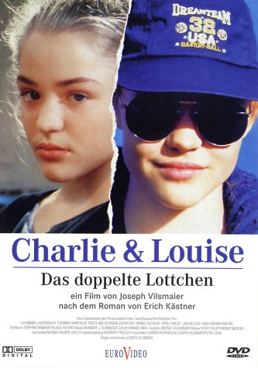

**Zet de foto van Lena tijdens jullie filmavond op haar Facebook-pagina. Dit doe je samen met je docent.**

# Opdracht 21: *Musik hören mit Lena*

Je maakt deze opdracht in tweetallen.   
Naam leerling 1: ____________________  
Naam leerling 2: ____________________



Lena heeft ook haar favoriete cd meegenomen: Stadtaffe van Peter Fox. Neem de cd mee naar huis en luister ernaar. Wat is je favoriete nummer?

__________________

Maak een videoclip met Lena in de hoofdrol bij dit nummer.



**Zet de videoclip op de Facebookpagina van Lena. Doe dit samen met je docent.**

# Afscheid van Lena

# Abschied von Lena

Lena gaat jullie verlaten! Maak met z’n allen een groepsfoto voor Facebook. Verzin een leuke titel voor de foto.

Verzin drie Duitse afscheidsgroeten:

1. ____________________________

2. ____________________________

3. ____________________________

Pak samen de rugzak weer in. Weten jullie nog hoe de voorwerpen in het Duits heten?

**Zet de groepsfoto op de Facebook-pagina van Lena, samen met een paar afscheidsgroeten. Doe dit samen met jullie docent.**

# Wat vonden jullie van Lena?

Lena is een half jaar bij jullie in de klas geweest. Jullie hebben veel samen meegemaakt. Ze gaat jullie nu weer verlaten. Vul het onderstaande formulier in en lever het in bij de docent.

**Project:**

1. Wat vind je van Lena?
2. Wat vond je leuk aan dit project?
3. Wat vond je niet leuk aan dit project?

1. Spraken jullie Duits als Lena in de klas was?

1. Zo ja, hoe vond je dat? Zo nee, waarom niet?
2. Heb je door dit project iets geleerd? Zo ja, wat?

**Opdrachten:**

1. Hoe vond je de opdrachten?
2. Waren de opdrachten moeilijk of makkelijk?
3. Welke opdrachten vond je leuk?
4. Welke opdrachten vond je niet leuk?

**Facebook**

1. Heb jij zelf een Facebook-account en weet je hoe Facebook werkt?
2. Heb je foto’s of filmpjes van Lena gemaakt voor Facebook? Zo ja, hoe vond je dat? Zo nee, waarom niet?
3. Hoe vond je het om in het Duits een bericht voor Facebook te schrijven?
4. Ga je Lena nog volgen, als ze zo meteen weer vertrokken is?

**Tot slot**

1. Heb je tips om het project in de toekomst leuker/beter te maken?